**Colegio Emilia Riquelme**

**Tecnología e informática**

**Grado: 6**

**Gracias por su apoyo.**

**Un saludo enorme y Dios los guarde.**

**Nuestras clases en el horario normal los lunes de 08:00 a 9:00 am.**

**Miércoles de 9:30 a 10:30 aclarar dudas por WhatsApp .**

(Los correos por si se presentan inquietudes).

**Correo: protecnologia11@gmail.com.**

**Esta clase será virtual por zoom a las 8:00 am. Más adelante les comparto el enlace.**

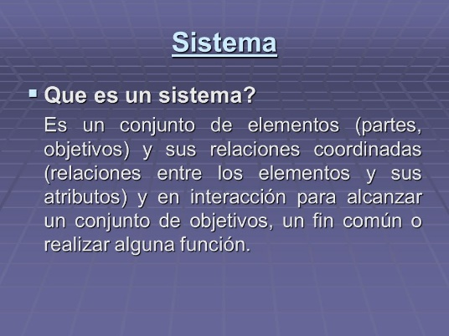

**Fecha 06 de JULIO 2020**

**Saludo: Oración.**

**Tema: EXPLICACION ¿Que son los sistemas?**

**VIDEO:**

<https://www.youtube.com/watch?v=Ps39czdfW5Y&t=91s>

sacar 5 ideas del video y copiar en el cuaderno.

**Fecha 08 de JULIO 2020**

**Tema: ejemplo de sistemas tecnológicos.**

**Actividad:**

**Elabora en el Word un ejemplo de sistema tecnológico eléctrico.**

**Debes pegar 4 imágenes y color su nombre y agregarle un estilo de imagen. Y que función tiene.**

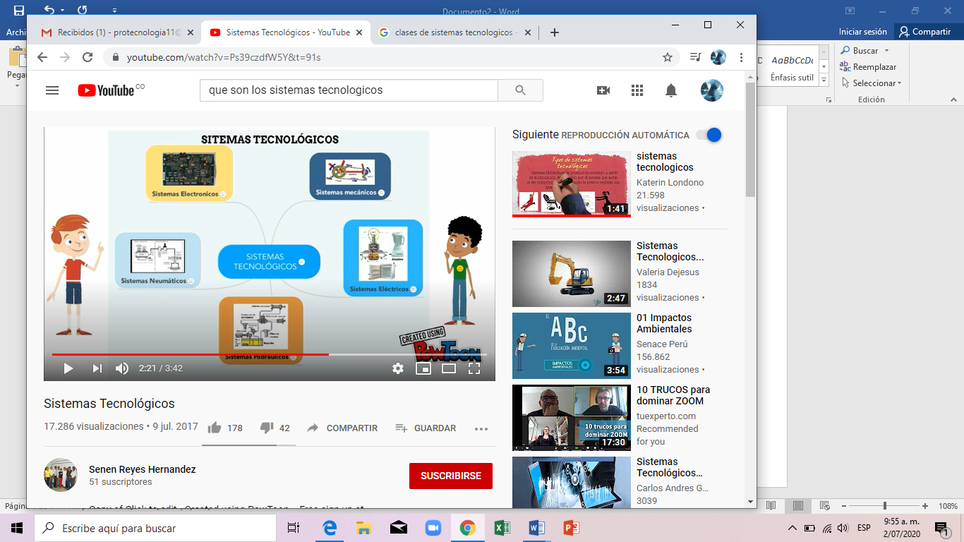**Debe quedar así.**

**Después de terminado debes agregar al classroom.**